科研处报销重要提示
报账员登录网上http://172.16.90.26:8888 ( 报销系统 ) 时请点击“财务服务/远程预约”登录，登录选择单位名称时请点开“724武汉商学院”选择下级“724001 武汉商学院”。
注意：登录本系统时建议请使用IE浏览器

报销流程
1.——点击“财务服务/远程预约”登录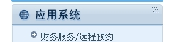

2.——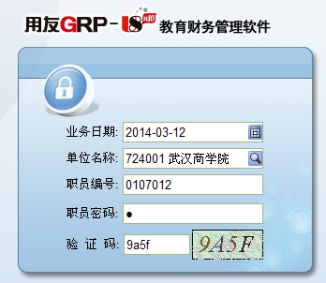
注意：职员编号为科研处公共账号:0107012；密码为：1；验证码字母不分大小写

3.——点击；选择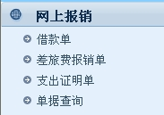，填写相应的单据

4.具体填写——以支出证明单为例：
1）点击“新增”——

2）点击→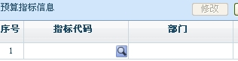
点击放大镜→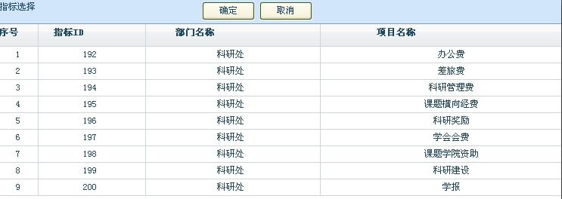
选择预算指标：注意，各院（系）部只涉及四项指标，分别是：
课题横向经费（即横向课题经费）、学会会费、课题学院资助（即纵向课题/科研项目经费）、科研建设（即研究基地费用）

3)*都要填写：
（注意：如果是用公务卡有POS单的，一张发票配一张单据为2个附件）
（和以前一样，注意一定要标注课题来源、名称及项目编号2013Q001）

4）点击“增行” 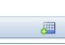（右中位置）→填写相关内容
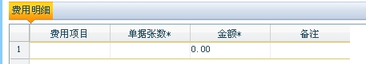
注意：“费用项目”跟以前一样（如：版面费、交通费、文印费等）
“单据张数”一张发票算一张单据
“备注”里面填写到账人姓名及部门【如：李晓（工商管理学院）】，请尽量本人报销

5）最后，点击“保存” ，提交

5. 打印：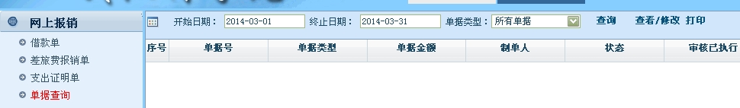
点击“单据查询”→安装运行“打印”（注意：第一次安装运行时，要关闭IE系统重新进入系统方可打印”

6. 本人及证明人签字后，按照最新科研经费管理办法，到科研处301室找李老师登记（注意：支出证明单上有李老师已登记/科研处处长签字字样方可报销）→财务处会计部门审核→财务处处长/副处长签字→财务处结算科报销

7. 注意科研处规定的报销时间为：每周一下午及周四下午。由于科研处事务繁忙，其他时间均不登记，尽请谅解！

